BAB 4
ARUS LISTRIK

A. Arus dan Gerak Muatan
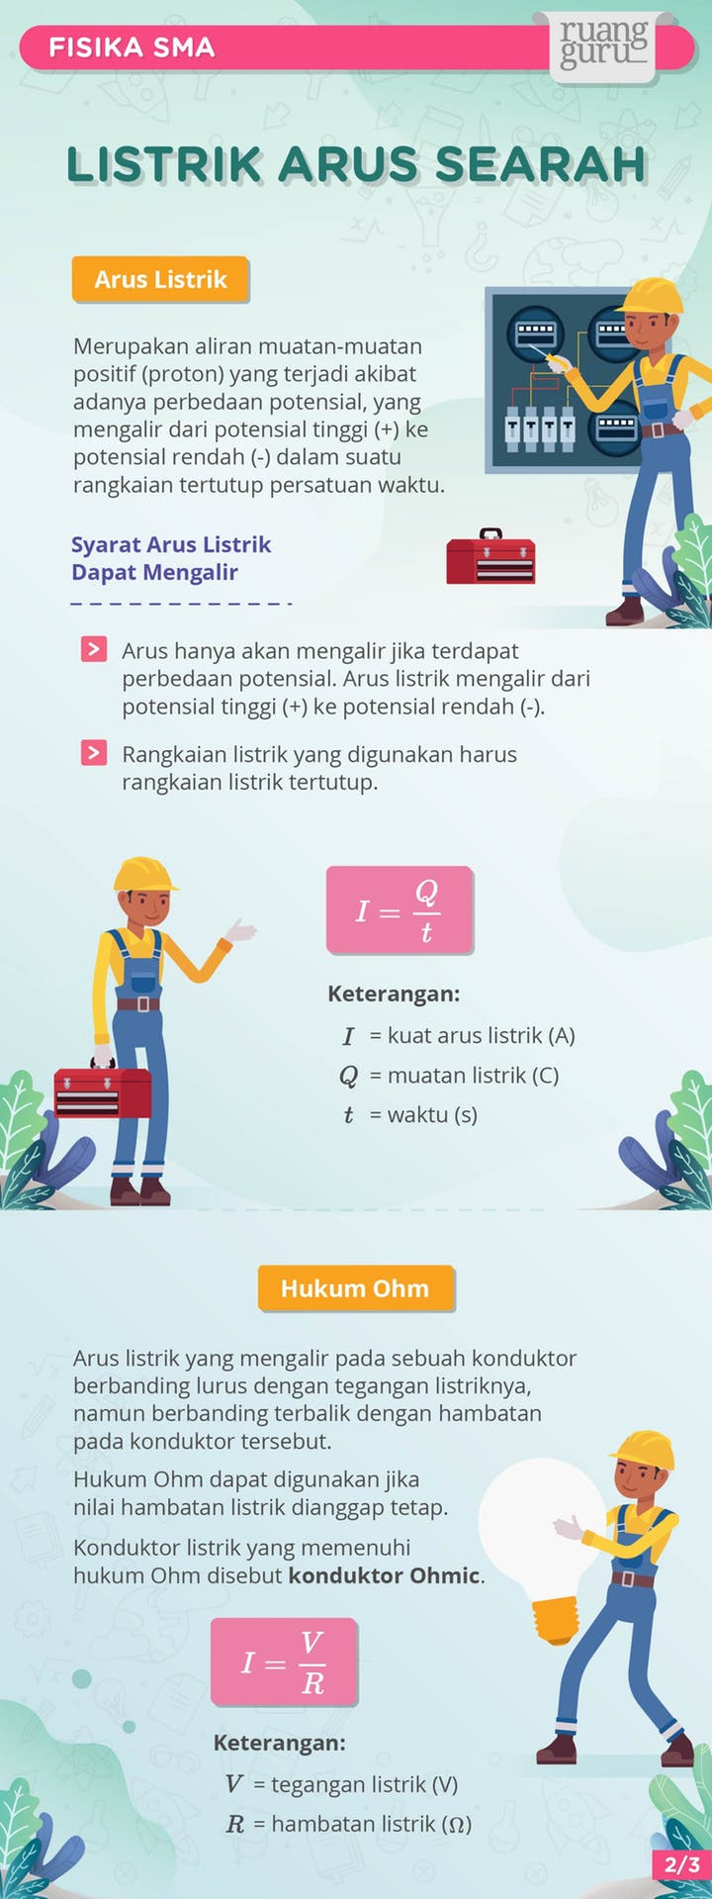

Contoh soal
Hitunglah arus yang dibutuhkan untuk mengisi bahan dielektrik yang memiliki besar muatan 4C dalam waktu 4 detik!
Jawab :
Diket: Q = 4C
t= 4s
Ditanya : I?
Penyelesaian:
(Silahkan diisi sendiri sesuai rumus pada point A)

B. Hukum Ohm

Contoh soal
Jika seutas kawat dengan hambatan 250Ω dihubungkan denga sumber tegangan sebesar 100volt maka arus yang mengalir adalah....
Jawab :
Diket: R=250Ω
V= 100V
Ditanya : I?
Penyelesaian:
(Silahkan diisi sendiri sesuai rumus pada point B.Hukum Ohm)

C. Pengaruh Suhu pada Hambatan Kawat

Contoh soal
1. Seutas kawat perak pada temperatur 0⁰C memiliki hambatan 1.25Ω. jika kawat tersebut dipanaskan hingga suhu 267⁰C maka perubahan hambatan kawat perak adalah ... (jika α diketahui 0.00375⁰C)
Jawab :
Diket: R₀=1.25Ω
∆T= 267⁰C - 0⁰C = 267⁰C
α = 0.00375⁰C
Ditanya : ∆R?
Penyelesaian:

∆R = R₀.α. ∆T

= (1.25)(0.00375)(267)

= 1.25Ω

2. Seutas kawat dengan koefisien muai suhu 44.5x10⁻⁴ ⁰C memiliki hambatan 25Ω pada suhu 35⁰C. Jika kawat tersebut dipanaskan hingga suhu 50⁰C, maka hambatan kawat tersebut menjadi.....
Jawab :
Diket: R₀=25Ω
∆T=50⁰C - 35⁰C = ....⁰C
α = 44.5x10⁻⁴ ⁰C
Ditanya : R_{t}?
Penyelesaian:
Silahkan dikerjakan sesuai point C

